Выступление на весеннем совете методического объединения

начальной школы

«Пути настроя психологического климата урока.

Создание положительного эмоционального фона на уроке».

«Мы не можем изменить то, откуда мы пришли.
Но мы можем выбрать, куда идти дальше».
Эмоциональное воздействие - один из самых сильных и верных путей возбуждения интереса. Красота, образность, эмоциональная напряжённость изучаемого в умелом изложении учителя передаются учащимся, заражают их. Искренняя увлечённость преподавателя предметом неотразимо действует на учеников.
Об одном из таких учителей рассказал А.С.Макаренко в очерке «Преподаватель словесности»:
«…В его мимике было столько эмоций и правды, столько ума, то восхищенного, то осуждающего, то сомневающегося, столько сдерживаемой силы души, что мы не способны были оторваться от его лица. Читая нам, он сам жил горячо и глубоко, хотя и не хотел показывать нам эту свою настоящую человеческую жизнь…»

Конечно, наибольшими возможностями обладает художественная литература. Другие учебные предметы не содержат такого эмоционального заряда, и учитель, который хочет взволновать детей, должен искать для этого особые пути.

Но прежде, чем дойти до такого пика эйфории на уроке, необходимы многие «мелочи», на которые многие не обращают внимания, либо же позабыли о них в суете серых будней, не придавая им значения. Давайте вспомним о них. (слайды)
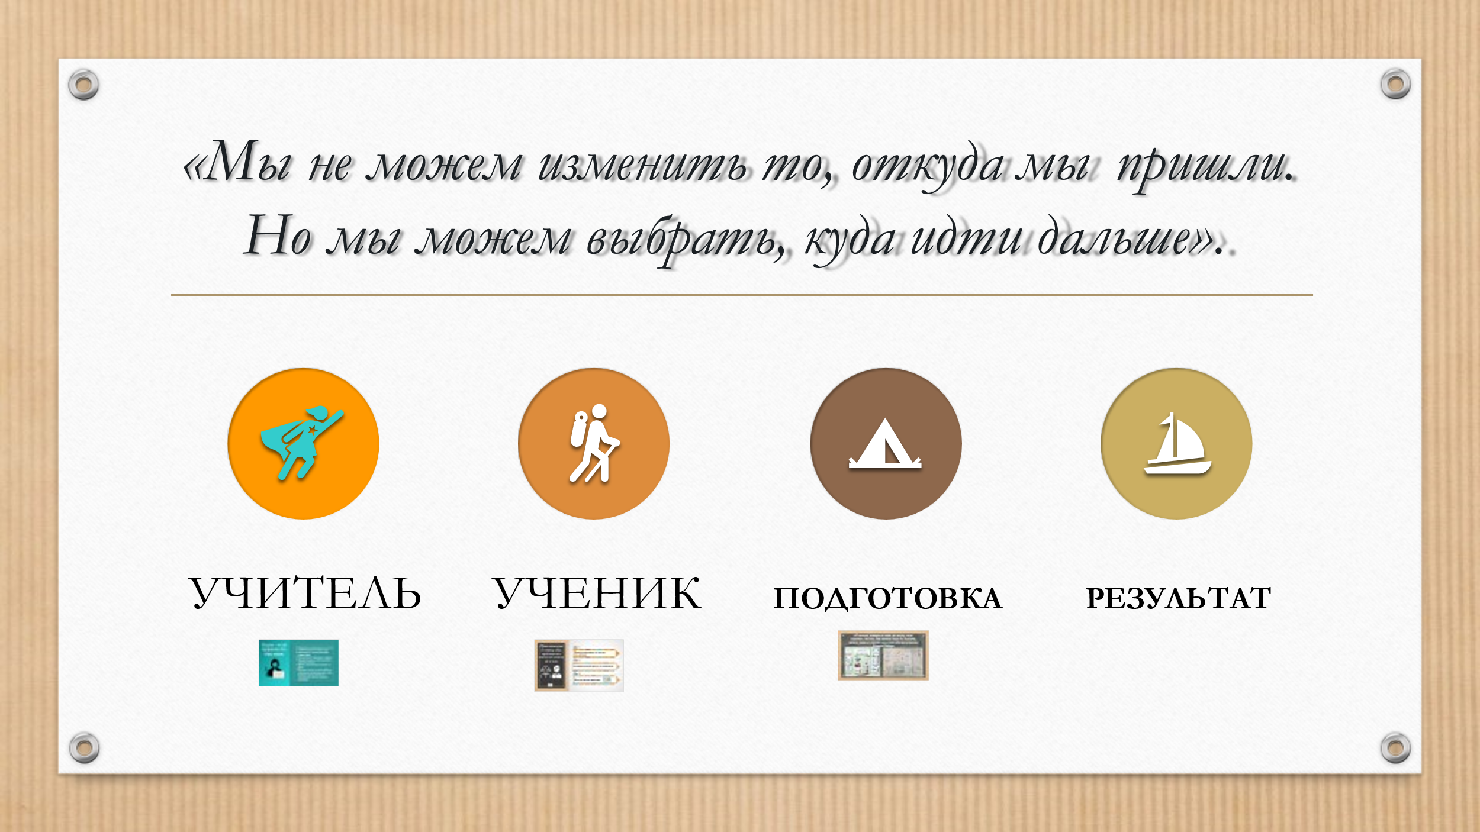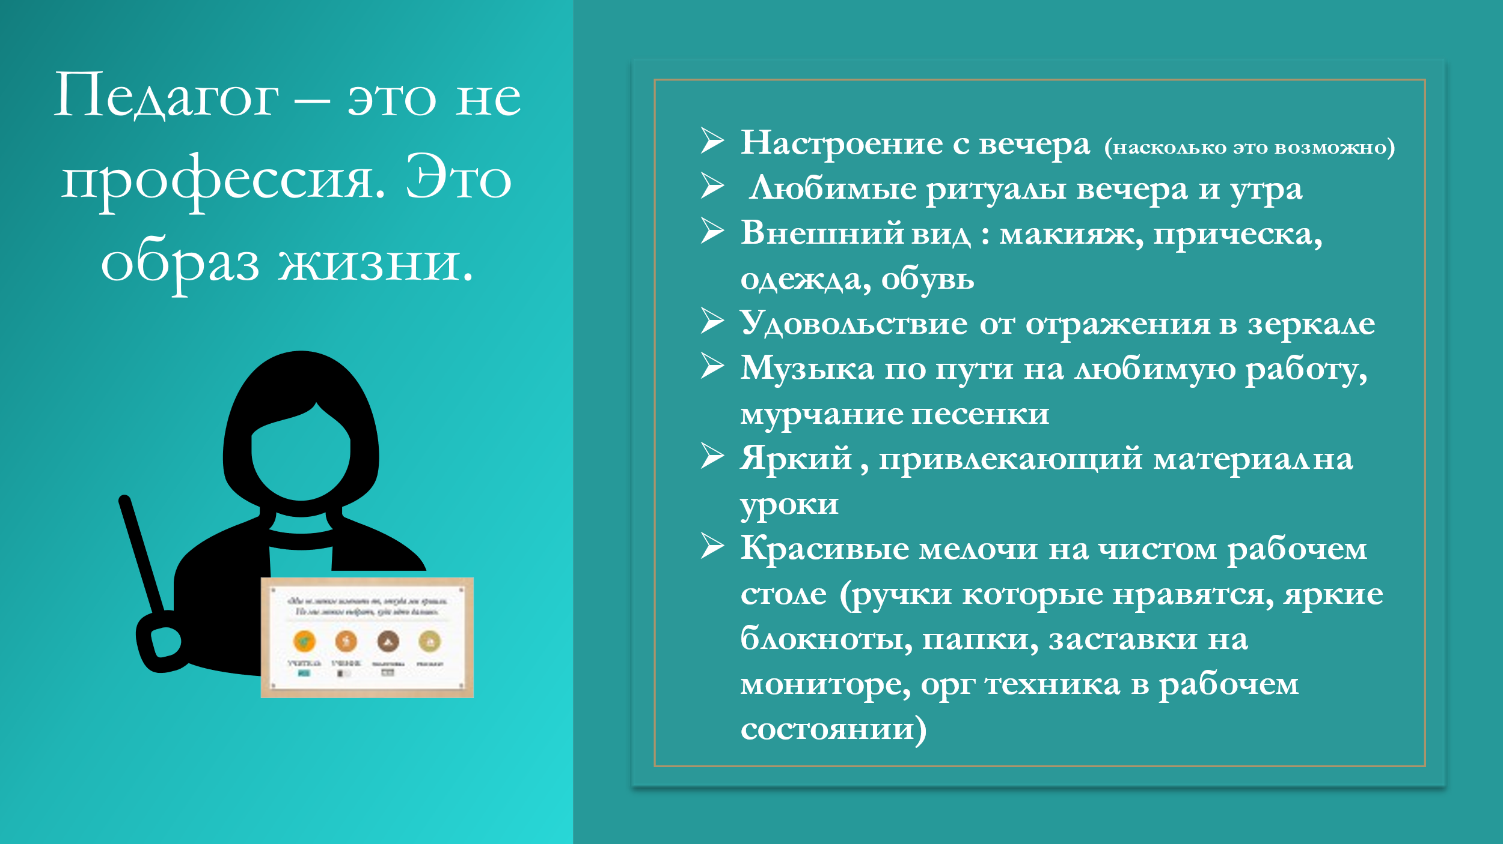
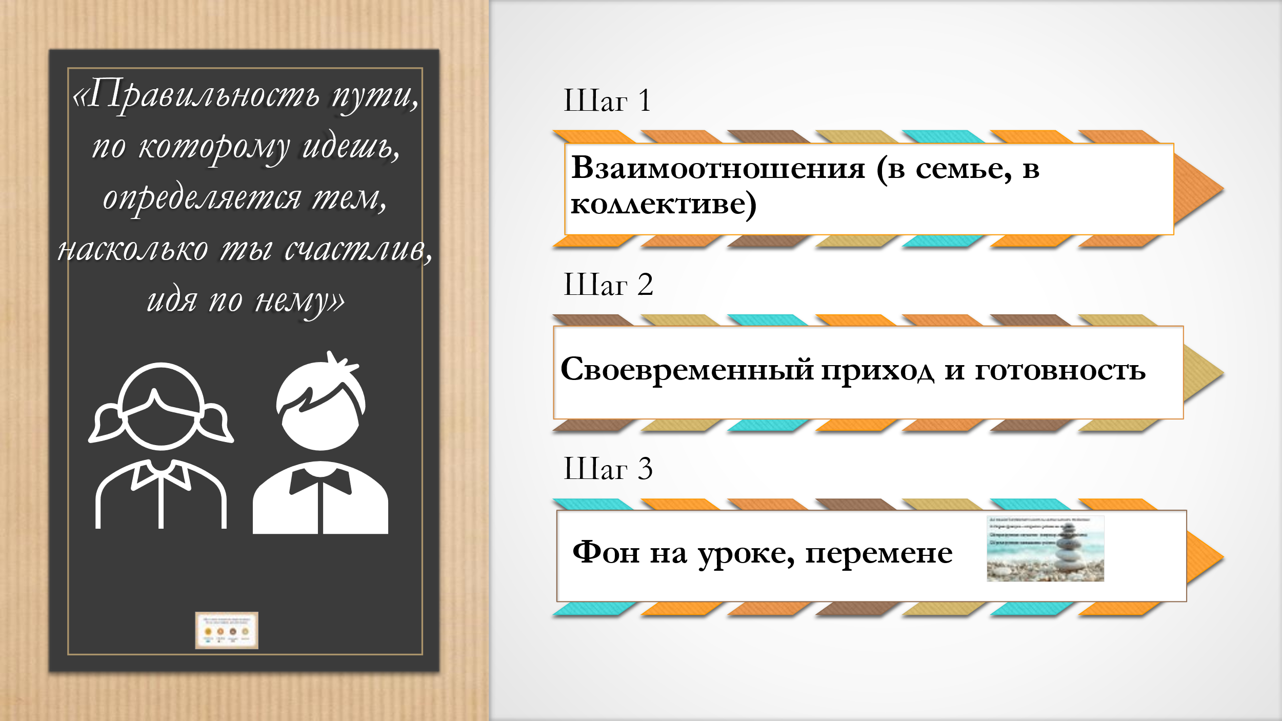
Для создания благоприятного климата мы должны выполнять три функции.
Первая функция – «открытие» ребенка на общение», которая призвана создать ему комфортные условия на уроке, в классе, школе.
Педагогические операции:
1. Выбор пластической позы.
Поза, которую принимает человек, содержит в себе большое количество информации, не требующей специальной расшифровки, она легко прочитывается даже ребенком. Учеными установлено, что невербальным языком (пластики, мимики, жеста) передается от55% до 80% информации.
Подача информации с позиции «МЫ».
Реализация этой операции становится возможной при устранении трех барьеров: физического, социального и терминологического.
Физический барьер общения возникает при нарушении границы личного пространства, размеры которого составляют примерно 60 сантиметров
Социальный барьер возникает, когда учитель занимает позицию, выражаемую словами:
« на 5 знаю только я» или «не мешайте мне работать», то его роль становится непреодолимым барьером в общении с учениками.
Терминологический барьер его причина кроется в чрезмерном использовании преподавателем всевозможных специальных научных терминов и слов иностранного происхождения. Это создает для детей препятствие в общении, так как они спонтанно сравнивают свою лексику с лексикой учителя.
Устранив эти барьеры, педагог действительно получает возможность выстраивать общение с позиции «МЫ».
3. Установление личного контакта.
Вербально и визуально.
Вербальный контакт осуществляется посредством слов.
Это может быть обращение к ученику по имени. (Зачастую называют лишь фамилию ученика, особенно в городских школах).
Визуальный – это контакт глаз.
Человек взглядом передает свое настроение, свою симпатию и свое требование. Неслучайно в начале урока учитель просит детей подняться для приветствия. В этот момент глаза примерно на одном уровне, что способствует визуальному общению.
Вторая функция «соучастия».
1. Демонстрация расположенности.
Это так называемое зеркальное отражение. Демонстрируя свои чувства искренней радости, благожелательность, расположенность, человек тем самым влияет на улучшение самочувствия окружающих людей, человек в ответ получает ту же реакцию, которая усиливает его положительные эмоциональные переживания. В итоге выигрывают все.
2. Проявление интереса, эта операция проявляется в двух умениях – умении слышать и умении задавать вопросы.
3. Оказание помощи данная операция полностью реализует функцию, к которой относится. Операция считается осуществленной только тогда, когда помощь действительно оказана. В противном случае она подменяется советами и рекомендациями, которые должны присутствовать в работе с детьми, но без реальной, ощутимой помощи школьники будут чувствовать себя обманутыми.
Третья функция «возвышение» ребенка
1. Просьба о помощи
В целях создания положительной репутации ученику, повышения его самооценки, когда бы ребенок поверил в себя, свои силы, свои способности, преподаватель обращается к нему за помощью и тем самым действительно «возвышает» его. Непременными условиями здесь выступают три положения: во-первых, помощь, о которой просят ребенка, должна быть посильной для него; во-вторых, эта помощь должна реально осуществляться, в-третьих, форма обращения должна быть этически выдержанной.
После того, как помощь оказана, следует поблагодарить школьника за участие, которое он принял, за то облегчение, которое доставил своими усилиями.
2. Поддержание оптимистического рубежа
Оптимизм – это радость жизни, это надежда и вера в будущее, вера, основанная на логике, факте.
Наличие благоприятного климата на уроке обеспечивает ребенку не только защищенность и психологический комфорт, но и возможность продуктивной работы и творчества.

«Ботанике… необходим восторг»,- писал Тарас Шевченко.
«Вдохновение нужно в геометрии, как и в поэзии»,- утверждал А.С.Пушкин.
В начальной школе, как ни в одном другом отрезке жизни ребенка присутствует и восторг, и вдохновение. Часто они побуждают ребят к высказываниям, к активному участию в событиях урока, увеличивают напряжение их сил, положительно влияют на внимание. А оно у наших учащихся, как правило, в силу особенностей возраста, неустойчиво, рассеяно. Это требует применения разнообразных и часто нетрадиционных видов и форм учебной работы, позволяющих создавать положительный эмоциональный фон урока и тем самым управлять вниманием учащихся, увеличивать их трудоспособность.
- Один из путей – стараюсь строить объяснение нового материала и не только как нечто не похожее на статьи в учебнике.
- Неожиданный вопрос (про сову)
- Неожиданный ракурс (электронное колесо)
- Объемный материал
- Создание лепбуков (я буду умной)
- Ведение альбомов для правил
- Юмор на уроках (Задачи и тексты в шутку и всерьёз)

Хорошо зарекомендовало себя и вовлечение учащихся в решение какой-то проблемы. «А как бы вы сделали?» У многих сразу появляется интерес, им хочется попробовать. Есть случаи, когда кто - то верно мыслит, тогда говорю «Ты только что сделал открытие». Это влияет на эмоциональный настрой учащихся, повышается интерес к изучаемой проблеме, им хочется узнать, что же было дальше.
Создание положительного эмоционального фона на уроках происходит с того момента, когда учитель входит в класс. Настроение учителя передаётся ученикам. Войдёте ли вы в класс с улыбкой на лице или суровым видом, от этого будет зависеть эмоциональный фон урока.
«В школах, которые я знаю, по-моему, мало смеются. Многое, что можно было бы выучить, смеясь, учат со слезами-горькими и бесполезными».
Джанни Родари.
Где-то на задворках педагогического процесса пробиваются сквозь толстые пласты серьёзности, деловитости и просто скуки крохотные, слабые ростки юмора.
Юмор - верный помощник учителя. Юмор помогает снять утомление, бороться со скукой. Именно в трудные минуты юмор - незаменимый помощник. Обычно мы видим учебу строгой, официальной, последовательной, состоящей из опытов, наблюдений, рассуждений, выводов, формул, законов, следствий. Но есть в ней и то, что нередко забывается, на что не обращают внимания, но что делает учебу привлекательнее, гуманистичнее, человечнее, что оживляет её. Творцы науки оставили нам не только открытия, правила и законы, но и богатейший материал: шутки, розыгрыши, парадоксы, смешные истории.
Интересные забавные эпизоды из жизни писателей, ученых, их умение шутить и воспринимать юмор формируют более правильное представление о них, как о людях, которым присущи обычные человеческие качества, достоинства и слабости, позволяют лучше понять ту обстановку, в которой работали учёные.
Восприятие и осмысление шутки, юмористической ситуации связаны с активной работой мысли.
Положительный эмоциональный фон на уроке способствует его успешному проведению, даёт возможность поддерживать интерес к предмету, создаёт доброжелательные отношения между учителем и учеником.

